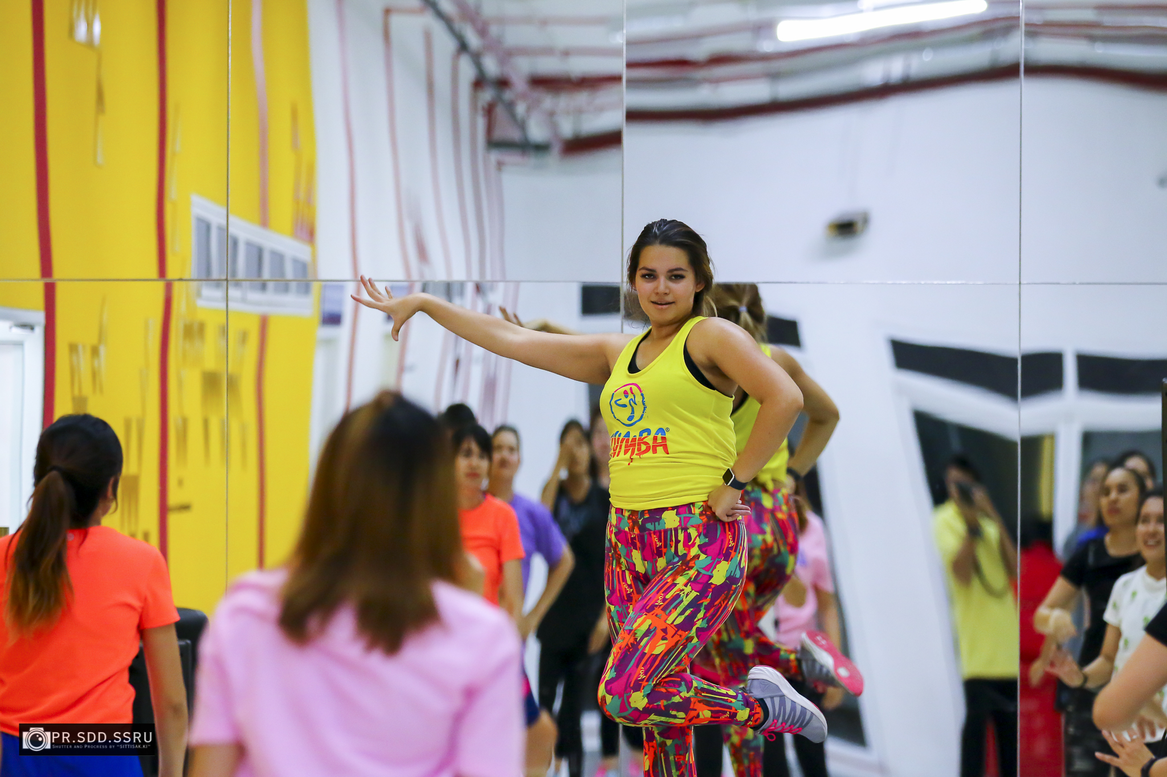
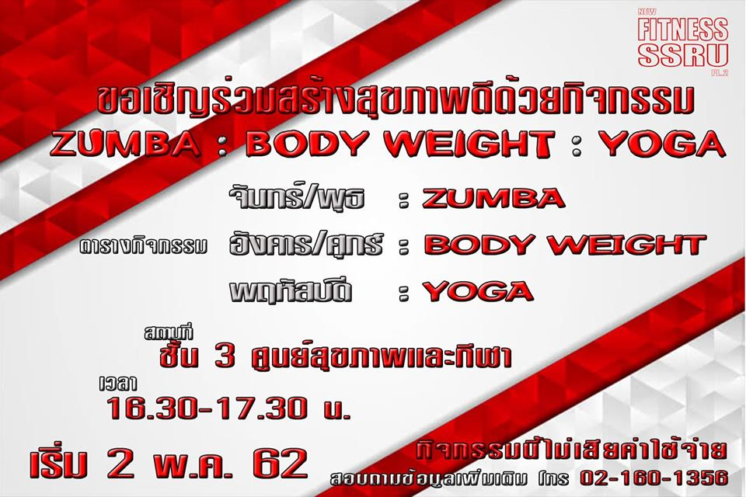
อยากหุ่นดี สุขภาพแข็งแรง ก็มาจอยกับพวกเราได้นะ กิจกรรม ฟรี ! ! ไม่มีค่าใช้จ่ายยยยยยย
Ways to have Perfect healthy body? Join us!
Free

